个人简历

Personal resume

基本信息

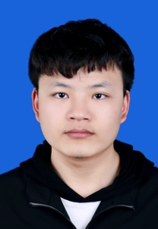

姓 名 ：张竣钦

民 族 ：汉

电 话 ：17828082046

邮 箱： **zjq_fighting@163.com**住 址：四川乐山

出生年月：1998.04

身 高：170cm

政治面貌：共青团员

在读院校 ：电子科技大学

在读学历 ：研究生

教育背景

本科学校：成都理工大学

英语四级：513 英语六级：469

本科绩点：4.0 本科排名：1

技能证书

CET-4、CET-6、计算机二级、计算机三级

项目经历

在线视频网站、学校购书与管理系统

课程学习

数据结构及算法分析、面向对象程序设计、管理信息系统、数据库原理及应用、操作系统原理、web程序设计、数据仓库与数据挖掘、网页设计技术、信息系统分析与设计

成都理工大学运动会团体操 先进个人 2018.05

成都理工大学母校行志愿者活动 优秀志愿者 2019.03

文体实践

荣誉奖励

成都理工大学学习优秀奖 2018

国家励志奖学金 2019

国家励志奖学金 2020

成都理工大学优秀毕业生 2021

竞赛经历

第十届蓝桥杯C/C++程序设计大赛 国二等奖 2019.05

第十一届全国大学生数学竞赛 省二等奖 2019.11

2019全国大学生数学建模竞赛 省三等奖 2019.09

2020美国大学生数学建模竞赛 M奖(一等奖) 2020.03